Nom, prénom, classe :
Evaluation bilan numéro 5 de SVT

Note :  /30 | Observations :
Acquisition des connaissances : | S’informer | Raisonner | Communiquer

Exercice 1 : réponses courtes : (AC, 3 points)
Pour chaque question, réponds sur ta copie en rédigeant des phrases.
Q1 : Quelles sont les conséquences d’une alimentation trop riche en graisses et en sucres ?
Q2 : Quel est l’intérêt de mâcher pour la digestion ?
Q3 : Sous quel aspect sont les aliments au moment de leur passage dans l’estomac ?

Exercice 2 : retrouver une définition : (AC, 3 points)
Derrière chaque définition se cache un mot. Retrouve-les et note-les sur ta copie.
Définition 1 : je suis le phénomène qui permet la transformation des aliments en nutriments.
Définition 2 : je suis le tube qui se situe entre la bouche et l’estomac.
Définition 3 : je suis une substance qui est contenue dans les sucs digestifs et qui permet la digestion.

Exercice 3 : vrai ou faux (AC, 1 point et Ra, 2 points : 3 points)
Pour chaque affirmation, indique clairement sur ta copie si elle est vraie ou si elle est fausse. Dans ce dernier cas, en t’inspirant de la phrase de départ et de tes connaissances, construis une nouvelle affirmation afin qu’elle devienne juste. Attention, tu ne dois pas juste reprendre la phrase en rajoutant la négation.
Affirmation 1 : Les nutriments passent dans la circulation sanguine au niveau de l’estomac.
Affirmation 2 : La digestion est un phénomène mécanique.

Exercice 4 : un schéma d’appareil digestif (Co : 8 points)
Un élève de 5ème a complété un schéma d’appareil digestif d’homme. Or, il a fait des erreurs.
Au crayon à papier et à la règle, barre les erreurs. Puis à côté, corrige-les proprement.
Replace sur le schéma l’aspect des aliments à différents niveaux du tube digestifs : liquide, excréments, en bouillie.
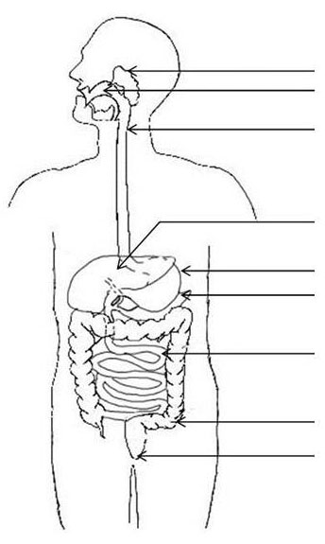
Glandes salivaires
Bouche
Estomac

Foie
Pancréas
Œsophage

Gros intestin

Intestin grêle
Anus

Exercice 5 : une expérience de digestion in vitro (I, Ra : 6 points)
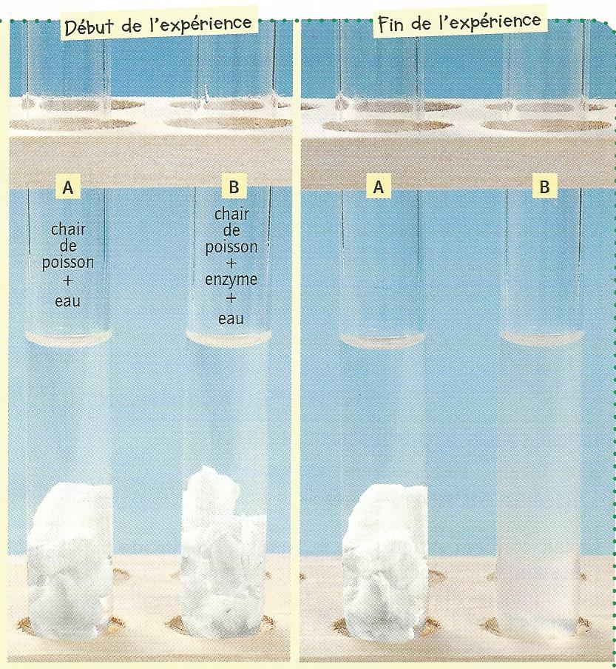
La photographie ci-dessous représente une expérience de digestion in vitro de la chair de poisson.
Dans le tube A, de la chair de poisson a été introduite dans de l’eau.
Dans le tube B, de la chair de poisson et une enzyme de l’estomac ont été mises dans de l’eau.
Les deux tubes ont été placés au bain-marie.
Q1 : Dans le tableau ci-dessous, note pour chaque expérience le protocole. (I, 2)
Q2 : Précise quelle est l’expérience témoin. (Ra, 1)
Q3 : Note dans le tableau le résultat de chaque expérience. (I, 2)
Q4 : Conclus grâce aux résultats en expliquant ce qui permet la digestion de la chair de poisson. (Ra, 1)

 | Description de l’expérience | Résultats
Tube A

Tube B

Exercice 6 : établir où s’effectue l’absorption (AC, I, Ra : 7 points)
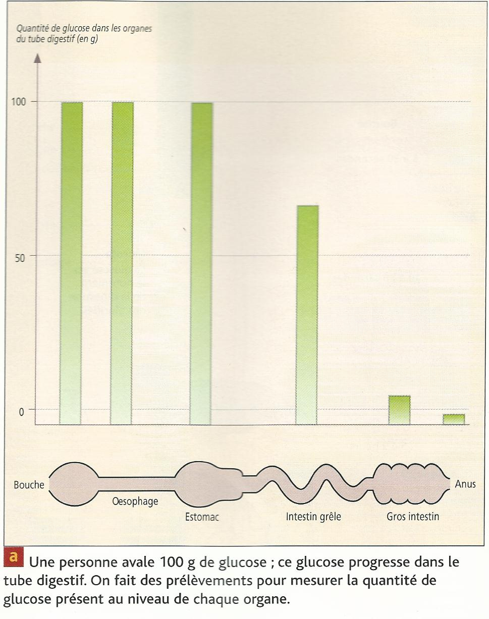
Pour chaque question, réponds en rédigeant des phrases sur ta copie
Q1 : Rappelle ce qu’est l’absorption. (AC, 2)
Q2 : Grâce au graphique représentant la quantité de glucose dans le tube digestif en fonction des différentes parties de cet appareil, décris comment elle évolue en s’éloignant de la bouche. Sois précis. (I, 3 points)
Q3 : Conclus en précisant où s’effectue l’absorption en expliquant pourquoi tu l’affirmes. (Ra, 2 points)

